Mérési Jegyzőkönyv
A mérés tárgya: | EMC alapjelenségek mérése (3. mérés)
A mérést végzik:
Mérőcsoport:
A mérés időpontja:
A mérést vezeti:
Felhasznált eszközök
Oszcilloszkóp | Agilent 54622A | < gy.sz. >
Tápegység | Agilent E3630 | < gy.sz. >
Függvénygenerátor | Agilent 33220A | < gy.sz. >
Spektrumanalizátor | Agilent E4411B ESA-L | < gy.sz. >
Közeltéri mérőszonda készlet | Hameg HZ530 | < gy.sz. >
Mérési feladatok
- Induktív, kapacitív és konduktív csatolás vizsgálata
  - Közelítő számítással, a lehető legegyszerűbb modell alapján határozza meg a VIK-II-03 számú panel első modellje (lásd az EMC-M jelű elrendezést a 3-1. ábrán) által megvalósított kölcsönös induktivitásokat!
A legegyszerűbb modell alapján végtelen vezetőket feltételezve 4.9 nH jött ki a kisebbik vezetékezést számítva. (A nagyobb 50nH.)
A képlet :
M=(2e-7)*(a*ln((b0+b)/b0)+b*ln((a0+a)/a0)+a*ln((B-b0)/(B-b0-b))+b*ln((A-a0)/(A-a0-a)))/100
  - Mérésekkel ellenőrizze a becsült adatokat és hasonlítsa össze a két elrendezést!
3.52V effektív értékű feszültséget kapcsoltunk rá. (70mA) 5MHz-es feszültséggel mérünk.
A feszültség 6.9mV effektív értékű jel lett, és a képletből visszaszámolva a kölcsönös induktivitás 3.13nH.

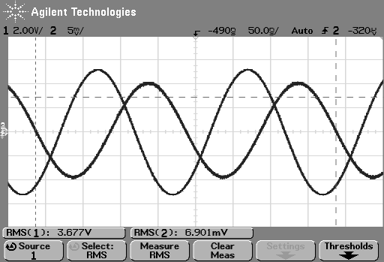

  - Értékelje a tapasztalatokat!
A becsült és mért adatok némileg különböznek, ami főleg az ellenállás pontatlanságából fakad.
  - Közelítő számítással, a lehető legegyszerűbb modell alapján határozza meg a VIK-II-03 számú panel második modellje (lásd az EMC-C jelű elrendezést a 3-1. ábrán) által megvalósított kapacitív csatolást!
Alsó és felső korlátot adunk meg. Az alsót egy levegőben lévő Lecher-vezetékpárral, a felsőt pedig egy félig levegőben és félig dielektrikumban lévő Lecher-vezetékpárral számoltuk.
Calsó=0.66pF, Cfelső=1.93pF. A tényleges kapacitás ezen kettő között van.
  - Mérésekkel ellenőrizze a becsült adatot illetve az árnyékolás hatékonyságát!
2.6kHz frekvencián mérünk, 30mV körüli feszültséget várunk. 25.9mV feszültséget tapasztaltunk, ami közelítőleg 30, így jól becsültük a kapacitást. A másik vezetékezésen 7mV feszültséget mértünk.
  - Értékelje a tapasztalatokat!
Az árnyékolás miatt kisebb lett a kapacitív csatolás a vártnál a második esetben, körülbelül a negyedére csökkent.
  - Közelítő számítással, a lehető legegyszerűbb modell alapján határozza meg a VIK-II-03 számú panel harmadik modellje (lásd az EMC-G jelű elrendezést a 3-1. ábrán) által megvalósított konduktív csatolást!
A vezeték ellenállása körülbelül 17.5mOhm.
A két kimeneten megjelenő zajt vizsgáltuk:
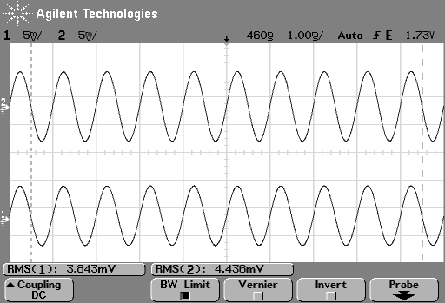

És a két zaj különbsége:
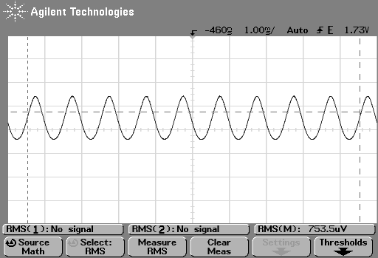

  - Mérésekkel ellenőrizze a számítást illetve a konduktív csatolásmentesítés eredményét!
<mérési tapasztalatok>
  - Értékelje a tapasztalatokat!
<mérési tapasztalatok>
A nyomtatott huzalozás 52…58 µm vastagságú rézből készült, vezetékszélessége 1mm ± 10%. A hordozó 1,6 mm vastagságú, relatív dielektromos állandója 4,7. A lezáróellenállások 5% toleranciájúak.
- Hálózati szűrő vizsgálata
  - A szűrő műszaki adatai alapján (melyek a jelen mérési útmutató végén, a csatolt adatlapon találhatóak) számítsa ki a szimmetrikus jelre vonatkozó (szórási) induktivitást 1 MHz frekvencián!
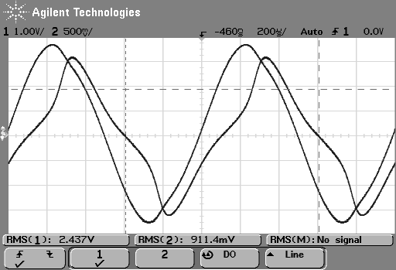

  - A szűrő műszaki adatai alapján számítsa ki az aszimmetrikus zavarjelre vonatkozó csillapítást 0,1 és 1 MHz frekvencián!
50Ohmos ellenállást kell kötni az oszcilloszkóp bemenetére.
1Mhzen: P1=2.437^2/(4*50)= 0.0297W
P2=0.911^2/50=0.016W
  - Mérje meg az aszimmetrikus zavarjelre vonatkozó csillapítást a fenti frekvenciákon!
<mérési tapasztalatok>
  - Értékelje a tapasztalatokat!
<mérési tapasztalatok>
A fenti méréseknél vegye figyelembe a jelforrás és a szűrő közé beépített illesztő tag 4 dB-s csillapítását!
- Be- és kikapcsolási tranziensek vizsgálata (demo)
  - Mérje meg egy izzólámpa bekapcsolási áramának tranziensét!
<mérési tapasztalatok>
  - Mérje meg egy relé kikapcsolási feszültségének tranziensét tranziens védelem nélkül!
<mérési tapasztalatok>
  - Mérje meg egy relé kikapcsolási feszültségének tranziensét tranziens védelem alkalmazásával!
<mérési tapasztalatok>
  - Értékelje a tapasztalatokat!
<mérési tapasztalatok>
Kiegészítő mérési feladatok
- RF-sugárzás mérése (demo)
  - Vizsgálja meg a közeltéri mágneses és elektromos szonda felhasználásával a VIK-II-03 számú panel EMC-M jelű áramkörének elektromágneses terét. Az áramkört négyszögjellel gerjesztve figyelje meg a hurok közepén a panelhez közeli térerősség komponensek spektrumát. Mozgassa a mágneses mérőszondát különböző irányokba és figyelje meg az alapharmonikus komponens viselkedését.
<mérési tapasztalatok>
  - Vizsgálja meg a közeltéri mágneses és elektromos szonda felhasználásával a VIK-II-03 számú panel C jelű áramkörének elektromágneses terét. Az áramkört négyszögjellel gerjesztve figyelje meg a hurok közepén a panelhez közeli térerősség komponensek spektrumát. Mozgassa az elektromos mérőszondát különböző irányokba és figyelje meg az alapharmonikus komponens viselkedését.
<mérési tapasztalatok>
  - Értékelje a tapasztalatokat!
<mérési tapasztalatok>

